1.4.1 土地增值税项目报告——250

# 一、业务概述

房地产开发企业开发的房地产项目、非房地产开发企业自建房屋按照转让新建房的政策规定缴纳土地增值税的房地产项目，首次取得建设工程规划许可相关文书之日起30日内，应向项目所在地主管税务机关申报办理土地增值税项目报告。

纳税人自行分期的开发项目，**可将自行分期项目确定为清算单位。纳税人首次取得《建设工程规划许可证》相关文书后、预征申报前，将自行分期的项目信息，按清算单位分别填写《房地产开发项目登记（变更）表》，报主管税务机关备**案。

纳税人房地产开发项目信息报告内容发生变化的，应在次月15日内办理变更登记。

在纳税人缴纳土地出让金、首次取得施工许可证等环节，税务机关可结合实际情况设置提示信息，提醒纳税人及时办理项目报告。从事房地产开发的纳税人按规定提交土地增值税项目报告及相关资料后，税务机关对项目划分等有关情况进行审核。对符合要求的，按照“一项目一档案”的原则建立项目台账；不符合要求或者资料不齐全的，一次性告知纳税人原因或者补报的资料和时限。税务机关审核时，要认真核对项目报告内容的准确性和完整性，建立初审、复审、集体审议机制。**项目报告与清算单位相匹配，一个项目编号对应一个清算单位（注：——指税务项目编号——NOT发改委的项目编号——一个发改委的项目编号，企业可分期，拆分多期，并向税务备案，取得税务项目编号，分别对应清算单位）**。税务机关必要时可到项目现场开展核查工作，发现应报告而未报告的，或者项目报告信息不准确的，督促纳税人办理项目报告或者调整项目信息。

纳税人办理项目报告时，税务机关提示其在办理预（销）售报告的同时报送对应的房源信息，并根据销售情况及时更新相关数据。税务机关收到纳税人预（销）售报告10日内，对纳税人填报的信息进行确认，对填报信息内容不完整或附报资料不齐全的，一次性告知纳税人补报的资料和时限。税务机关在纳税人办理预（销）售报告时，提醒纳税人取得预售收入后要按规定预缴税款。

房地产开发企业存在新的房地产开发项目时，应向税务机关报告土地增值税项目信息。报告后生成土地增值税项目编号，用于纳税人后续土地增值税预缴、清算等申报。

土地增值税项目报告主要涉及基础登记信息和第三方各类文件、证书、备案信息。其中第三方信息通过外部交换系统获取，也可以由纳税人在新电子税局手工录入。

# 二、办理流程

即时办结。

# 三、视频讲解

网址：

<https://cdn.jiangsu.chinatax.gov.cn/etax/u/nsrxt/www/202407/23112231tmnp.mp4>

# 四、功能路径

1.【我要办税】-【综合信息报告】-【税源信息报告】-【土地增值税项目报告】。

2.【我要办税】-【税费申报及缴纳】-【财产和行为税申报】-【财产和行为税税源采集及合并申报】，点击【填表式申报】，选择土地增值税，点击【新增税源】，点击【新增项目报告】进入。

3.通过消息提醒进入。

4.通过首页搜索栏输入关键字查找。

# 五、操作步骤

1.登录新电子税局后，点击【我要办税】-【税源信息报告】-【土地增值税项目报告】功能菜单。

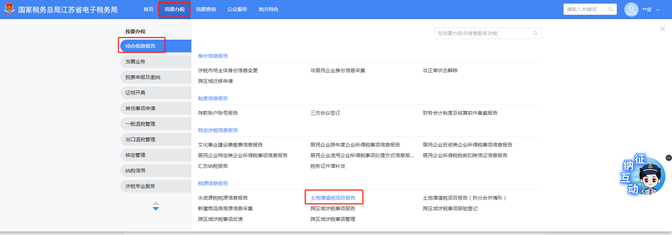

2.点击进入功能界面，如纳税人存在旧版土地增值税项目报告，则带出对应项目信息。可对土地增值税项目报告进行新增、补录和变更操作。

## （1）新增土地增值税项目信息。

1）点击【新增】。

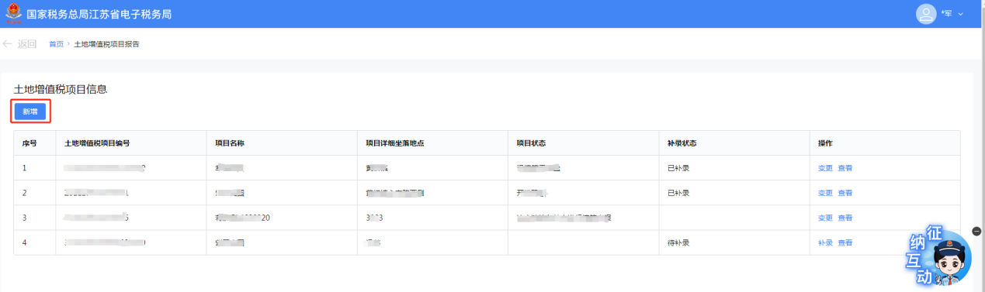

2）系统跳转至土地增值税项目报告界面，填写项目名称、所属集团、项目所在地行政区划等信息。填写确认无误后，点击【保存】。点击【上传附件】后可上传附件。

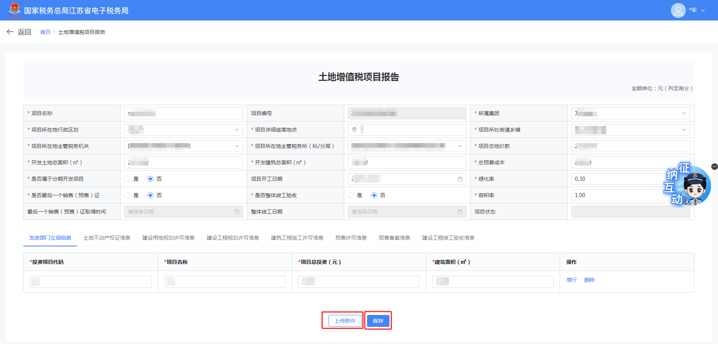

1. 系统提示：“提交成功”，点击【确定】可返回新电子税局首页。



## （2）补录旧版土地增值税项目报告

1）旧版的土地增值税项目信息未在新电子税务局进行过补录，补录状态显示为“待补录”。选择需补录的土地增值税项目报告信息，点击【补录】。

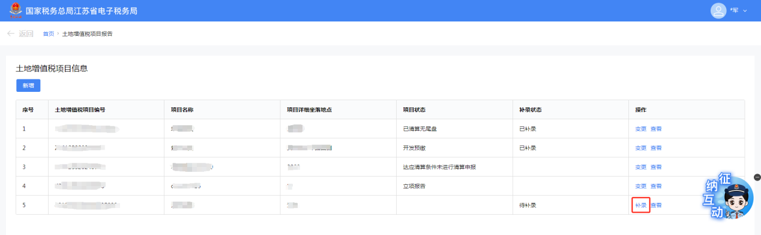

1. 系统跳转至土地增值税项目报告界面，对相应信息进行补录修改，确认信息无误后，点击【保存】。

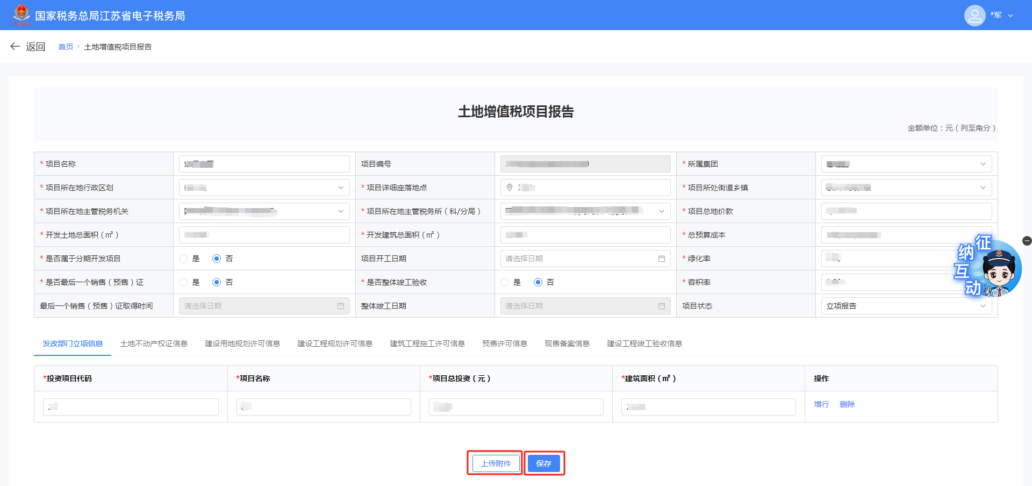

3）系统提示：“提交成功”，点击【确定】可返回土地增值税项目信息界面。



4）返回土地增值税项目信息界面，已补录的土地增值税项目信息补录状态变更为“已补录”。

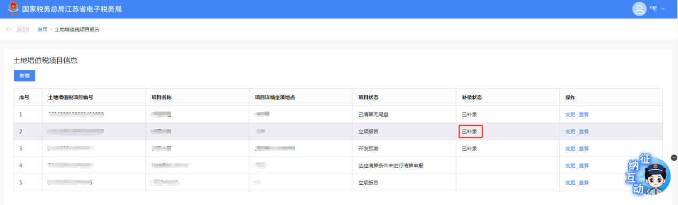

## （3）变更土地增值税项目报告

1）选择需变更的土地增值税项目报告信息，点击【变更】。

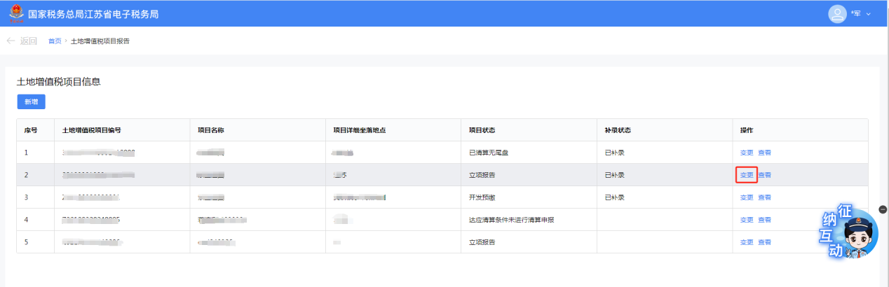

1. 跳转至土地增值税项目报告界面，对相应信息进行变更修改，确认信息无误后，点击【保存】。

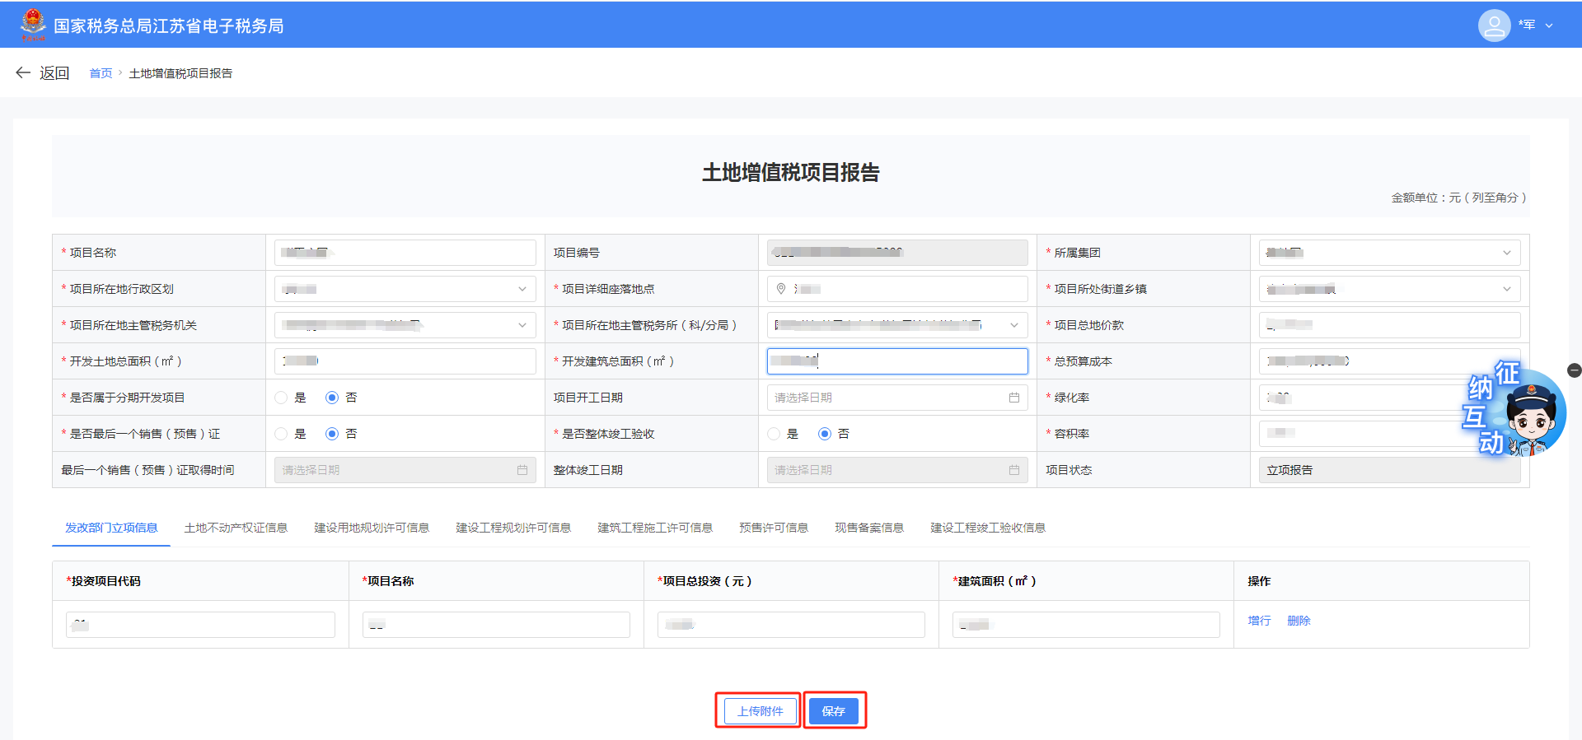

1. 系统提示：“保存成功”，点击【确认】可返回土地增值税项目信息界面。



# 六、报送资料

|  |  |  |  |  |  |  |  |  |
| --- | --- | --- | --- | --- | --- | --- | --- | --- |
| **序号** | **报送资料名称** | **必报** | **条件报送** | **归档** | **查验** | **代保管** | **核销** | **容缺报送** |
| 1 | 《土地增值税项目信息报告表》 |  |  | √ |  |  |  | —— |
| 2 | 《土地增值税项目信息报告表（适用合并拆分情形）》 |  |  | √ |  |  |  | —— |
| 3 | 发改立项文件复印件 |  |  | √ |  |  |  | —— |
| 4 | 不动产权证（土地）复印件 |  |  | √ |  |  |  | —— |
| 5 | 建设用地规划许可证复印件 |  |  | √ |  |  |  | —— |
| 6 | 建设工程规划许可证复印件 |  |  | √ |  |  |  | —— |
| 7 | 建筑工程施工许可证复印件 |  |  | √ |  |  |  | —— |

# 七、常见问题

1.如果想对已采集的土地增值税项目报告中的预售许可信息进行修改，该如何操作？

答：点击【变更】进入项目信息界面，进行对应信息修改即可。